附件1：

**学生平台上传电子照片流程**

1. 登录云南民族大学弘成平台：<http://ynnicj.sccchina.net/>

（推荐使用谷歌或者火狐浏览器，运行比较稳定的浏览器）

1. 输入账号密码（账号：学号，密码：身份证号后六位）
2. 登录学生平台，出现这样的页面

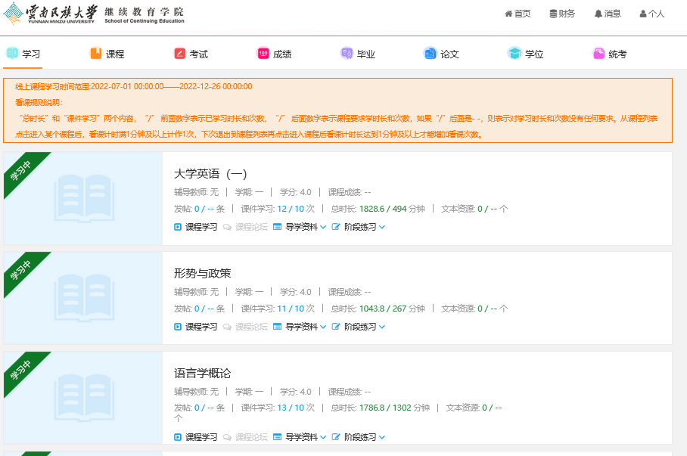

4．点击“个人”—“个人中心”

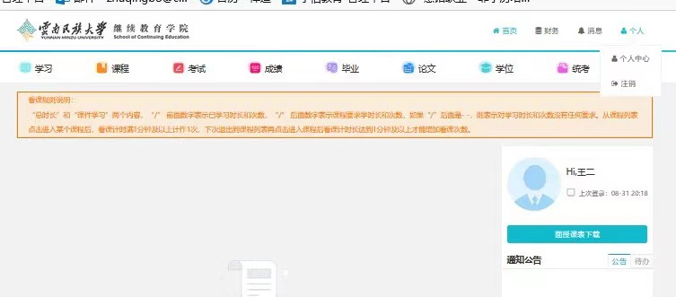

5.“个人中心”—“照片资料上传”

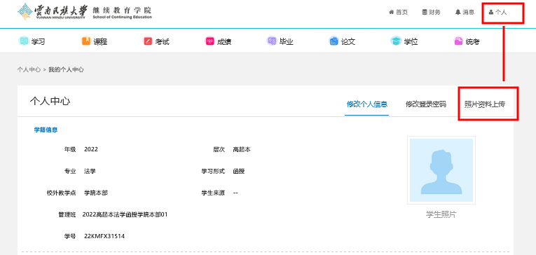

6.上传学生照片和身份证照片以便平台比对核验

上传照片类型：选择“学生照片”—上传学生证件照

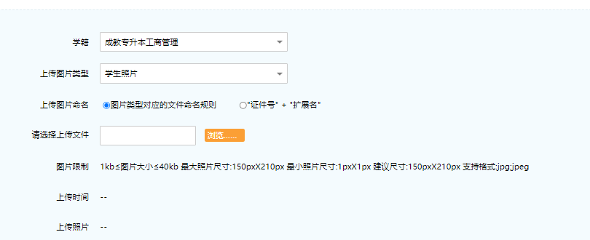

上传身份证：选择“身份证”—上传身份证

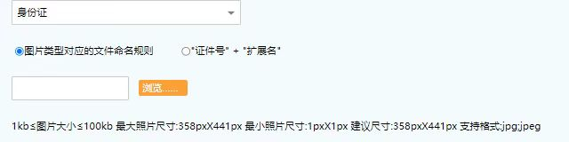

上传图片命名选择“图片类型对应的文件命名规则”，选择上传文件，保存即可。

